**Grobkonzept – IoT – High Heros (Niklas Bleicher, Nick Stecker)**

Unsere Idee ist eine interaktive Tafel, welche dem Nutzer die Möglichkeit gibt, seine Wanderung zu einer spannenden Sport-Challenge auszuweiten. Dabei kann er aus verschiedenen Schwierigkeitsgraten wählen. Die „Checkpoints“ liegen an bestimmten Orten an denen es etwas zu entdecken und/oder zu erledigen gibt.

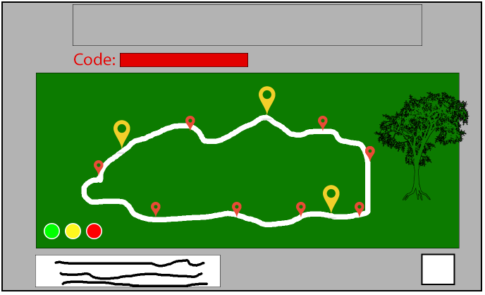

Code den der Nutzer bei erfolgreicher Auswahl des Schwierigkeitsgrades in der Web-App eingibt. Um seine Route/Challenges zu erhalten.

QR-Code zur Web-App

Infotext, Bedienungsanleitung

Hier kann der Nutzer über Knöpfe seinen bevorzugten Schwierigkeitsgrad auswählen.

Direkt am Anfang bekommt der Nutzer eine Übersicht über alle Checkpoints, die auf der Strecke verteilt sind. Welche Checkpoints zu welchem Schwierigkeitsgrad gehören wird via leuchtender Led angezeigt